**Национальный костюм**

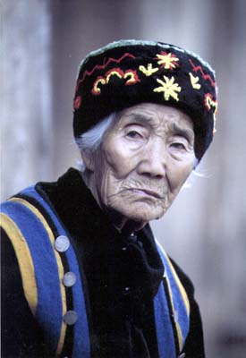Одежда - это совокупность предметов, покрывающих тело 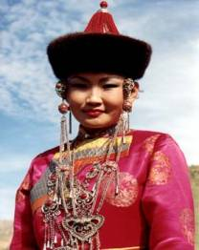человека. Национальной одеждой мы называем одежду какой-либо национальности. У разных народов существуют свои национальные костюмы. Национальная одежда народов Прибайкалья (бурят и эвенков) красива и своеобразна. Буряты - один из многочисленных народов Сибири. Бурятская национальная одежда состоит из шапки, костюма и обуви. Шапка оканчивается кисточкой, которая символизирует лучи солнца, связанные с космосом. Расшитая визигой (металлической ниткой) круглая шапочка была обязательной принадлежностью замужней женщины. Головные уборы мужчин - меховые шапки.

Зажиточные буряты носили шапки, отороченные мехом выдры и соболя. Дэгэп - национальный костюм, расшитый золотыми узорами сложен в исполнении. Он состоял из платья, сшитого из китайской чесучи и накидки. Костюм сдержан по цвету. У платья и накидки использовалась отделка - позолоченная визига и полосы из ткани яркого цвета. Лучшие одежды шились из привезенного шелка и парчи. На костюме крепятся боковые украшения. В середине, и в два или три этажа, атрибуты женских украшений, имеющих специальное назначение. Например, по уходу за кожей, ногтями и т.д. Бурятские женщины очень любили 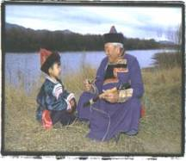украшать себя и свои костюмы! Они использовали старинные монеты для подвесок на шапочке, кораллы и другие украшения. Вместо пояса мог быть чеканный ремень с металлическими подвесками вокруг талии. Платье замужней женщины отличалось от платья девушки. Это было прямое платье из простой или шелковой ткани с длинным рукавом, воротником стойкой и запахом направо. Молодая девушка в отличие от замужней женщины носила платье с глухим покроем выреза горловины, без выреза. Женская зимняя одежда встречалась в виде ватного простроченного халата с маленьким воротником и запахом направо. Мужская одежда - традиционный халат, перетянутый на талии поясом с запахом направо. Обувью служили унты, сшитые из кожи или сукна в сочетании с кожей, вышитые крестом или елочкой бурятским орнаментом.Одежда эвенков отличалась большим многообразием.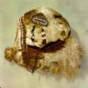Основным материалом служит шкура северного оленя серо-коричневого, белого с темным, реже - белого цвета. Применяли также шкуру лося. Для отделки использовали белую шкуру оленя и белый камус.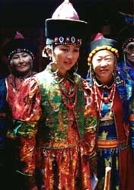Одежда коренного населения соответствовала климатогеографическим особенностям местности. Определенное место жительства, разные климатические условия, различные виды деятельности наложили свой отпечаток на своеобразие традиционного костюма. У забайкальских эвенков (ороченов) была очень популярна парка (утепленная куртка) - верхняя зимняя одежда из оленьих шкур мехом наружу. Носили ее и мужчины и женщины.

Женскую верхнюю одежду шили из ровдуги, хлопчатобумажных и шелковых тканей. Головным убором эвенкийских женщин

является капор - женский головной убор с лентами, завязывающимися под подбородком. Обувью служили сапоги из кожи, ровдуги летом и оленьего меха зимой. Самая же распространенная обувь - унты (от эвенкийского "унта" - обувь) - меховая обувь народов Севера и Сибири. В суровых условиях наряд эвенков включал в себя варежки, украшенные по желанию мастерицы.

|  |  |  |  |  |
| --- | --- | --- | --- | --- |
| http://bogard.isu.ru/bai-mich/p_baik/images/kylon2.jpghttp://bogard.isu.ru/bai-mich/p_baik/images/obyv.jpg |  | http://bogard.isu.ru/bai-mich/p_baik/images/kylon.jpg |  |  |